TELEPROCESO Y REDES INFORMÁTICAS
1.- Introducción
2.- Redes informáticas
2.1. Clasificación según su extensión.
2.2. Clasificación según su administración,
2.3- Según el medio que utilizan para transmitir
3.- LAN o redes de área local
3.1. Topologías de las redes de área local.
3.2. Ventajas y desventajas de las topologías.
3.2. Componentes de una red.
4.- Protocolos de red.
5.- Interconexión de redes.
5.1. Repetidor.
5.2. Puente.
5.3. Switch.
5.4. Hub
5.5. Gateway o pasarela
5.6. Router.
6.- Identificación de un ordenador en una red
7.- Redes inalámbricas
7.1 Topologías de redes inalámbricas.
7.2. WLAN.
8.- Seguridad en las redes
1. INTRODUCCIÓN.

Uno de los factores que han constituido y constituye un elemento vital para la evolución y el desarrollo de la humanidad es la comunicación.

Podemos decir que la comunicación se compone de 3 partes:
- Fuente o Emisor: El que origina información.
- Medio: Camino o canal por la cual fluye la información emitida por la fuente.
- Receptor: El que acepta la información.
El teleproceso es parte de la historia de las telecomunicaciones. El término viene de telecomunicación en proceso de datos.
Se denomina telecomunicación a la técnica de transmitir un mensaje desde un punto a otro. Proviene del griego tele, que significa distancia. Por tanto, el término telecomunicación cubre todas las formas de comunicación a distancia, incluyendo radio, televisión, telefonía, transmisión de datos e interconexión de ordenadores. Las telecomunicaciones comenzaron en 1830 con la utilización del Telégrafo, que permitió diversos tipos de comunicaciones digitales utilizando códigos como el Morse.
Código-Baudot
Caracteres de Escape
o.... | Espacio, Usa la tabla de letras
.o... | Espacio, Usa la tabla de números
oo... | Borra el último carácter
Tabla de Letras |  |  |  |  |  |  | Tabla de Números
.. o.. | A |  | oo o.. | K |  |  | .. o.. | 1 |  | o. o.. | .
.. oo. | É |  | oo oo. | L |  |  | .. .o. | 2 |  | o. .o. | ⁹/
.. .o. | E |  | oo .o. | M |  |  | .. ..o | 3 |  | o. ..o | ⁷/
.. .oo | I |  | oo .oo | N |  |  | .. o.o | 4 |  | o. o.o | ²/
.. ooo | O |  | oo ooo | P |  |  | .. ooo | 5 |  | o. ooo | '
.. o.o | U |  | oo o.o | Q |  |  | .. oo. | ¹/ |  | o. oo. | :
.. ..o | Y |  | oo ..o | R |  |  | .. .oo | ³/ |  | o. .oo | ?
.o ..o | B |  | o. ..o | S |  |  | .o o.. | 6 |  | oo o.. | (
.o o.o | C |  | o. o.o | T |  |  | .o .o. | 7 |  | oo .o. | )
.o ooo | D |  | o. ooo | V |  |  | .o ..o | 8 |  | oo ..o | -
.o .oo | F |  | o. .oo | W |  |  | .o o.o | 9 |  | oo o.o | /
.o.o. | G |  | o. .o. | X |  |  | .o ooo | 0 |  | oo ooo | +
.o oo. | H |  | o. oo. | Z |  |  | .o oo. | ⁴/ |  | oo oo. | =
.o o.. | J |  | o. o.. | - |  |  | .o .oo | ⁵/ |  | oo .oo | £

En 1876 Alexander Graham Bell inventó el Teléfono con el que comenzó la comunicación de la voz a distancia.

Y en 1910 del Teletipo o teleimpresor, que permitió el envío de mensajes a distancia utilizando el código Baudot.

Ya a partir de 1950, con la aparición del módem, comenzaron los primeros intentos de transmisión de datos entre computadoras, pero fue en la década de los 60, y fundamentalmente en la de los 70, cuando se implantó definitivamente la conexión a distancia de todo tipo de computadoras y periféricos. Es en esta década cuando aparecen las redes de computadoras.
La década de los 80, con la popularización de las Computadoras Personales (PC), ha marcado un desarrollo definitivo en el campo de las tecnologías de la información y la comunicación. También en esta década aparecen las Redes Digitales para dar servicio especializado a usuarios que requieran la integración de información compuesta por texto, datos, imagen y audio.

2.- REDES INFORMÁTICAS.
En los 70, las empresas empiezan a automatizar la gestión de su información utilizando un gran sistema de proceso de datos, desde donde se daban todos los servicios a los distintos departamentos de la empresa.
Con la aparición de las minicomputadoras, comenzó la informática departamental, donde cada sección o departamento era autónomo en el uso de su sistema informático.
A finales de los 70 y en los primeros años de los 80, la explosión de la oferta de minicomputadoras en el mercado, hizo que éstas se introdujeran en la pequeña y mediana empresa. En esta misma época también apareció el computador personal (PC) de IBM, que dio paso a otras computadoras de diversas marcas y con ellas comenzó una nueva era (la de las microcomputadoras).
En poco tiempo, los PC’s se integraron en la estrategia informática de las empresas, incorporándose paulatinamente en todos los departamentos y surge el concepto de red de ordenadores.
Conceptos:
Una red es un sistema de interconexión entre ordenadores que permite compartir recursos e información.
El nodo en informática y en las redes de computadoras de área local, es un dispositivo que se encuentra conectado a las conexiones de red, con la capacidad de poder comunicarse con los diferentes dispositivos que se encuentren en la misma
2.1 – Clasificación según su extensión.
Según su extensión las redes informáticas se clasifican en:
a) Redes de área local (RAL o LAN – Local Area Network): Los equipos que se conectan están en un mismo edificio o en edificios cercanos. Comprenden una capacidad de 200 metros como máximo.
b) Redes de área metropolitana (MAN – Metropolitan Area Network): Los equipos que se conectan están distribuidos en distancias moderadas, ámbito urbano. Comprenden radios de distancia algo superiores a 4 kilómetros.
c) Redes de área extensa (WAN – Wide Area Network): Los equipos que se conectan están en distintas localidades, provincias e incluso países. Comprenden radios de entre 100-1000 kilómetros.
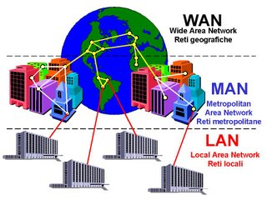

2.2- Según su administración o gestión.
Según la forma de ser administradas las redes informáticas, se clasifican en:
- Punto a punto.
- Cliente-Servidor.

    - Red Peer-to-Peer o Punto a Punto.
Una red peer-to-peer (entre iguales o cliente-cliente) resulta idónea para conectar 5 ó 6 nodos. En esta configuración, se usa un dispositivo central de control, denominado hub o switch, para conectar entre sí todos los ordenadores. Cada computador es un igual, o par, de los otros y pueden compartir archivos y periféricos conectados a la red. Si bien una red peer-to-peer es una solución sencilla, económica y fácil de instalar, no es tan eficiente a la hora de buscar, recuperar y almacenar archivos.
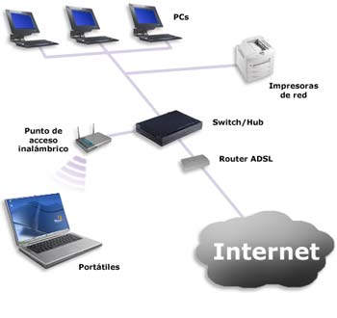
2.2.2. Red Cliente-Servidor.
Cuando hay que conectar seis o más nodos y se necesita actualizar de forma periódica grandes archivos tales como bases de datos, la mejor elección es una red cliente-servidor. La presencia de un computador central o servidor en esta configuración proporciona numerosas ventajas. Como que los archivos se almacenen en una única ubicación, se simplifican las tareas de actualización, back up y archivo con resultados garantizados.
Generalmente, el servidor es un computador de alto rendimiento que garantiza la rapidez en el acceso y recuperación de datos, y que confiere al negocio la plataforma necesaria para añadir funciones tales como centralización de contabilidad y de libro mayor, producción, entrada de pedidos, envíos, o software de administración de inventario. De nuevo, la solución para esta configuración es un hub, switch o router centralizado.
En este tipo de redes existe una persona llamada administrador de sistema o root, que tiene la responsabilidad y debe asegurar el correcto funcionamiento de un sistema informático, o algún aspecto de éste.
Las responsabilidades generalmente incluyen:
- Realizar copias de seguridad.
- Actualizar el sistema operativo, y configurar los cambios.
- Instalar y configurar el nuevo hardware y software.
- Agregar, borrar y modificar información de las cuentas de usuarios, reestablecer contraseñas, etc.
- Responder consultas técnicas.
- Responsable de la seguridad.
- Responsable de documentar la configuración del sistema.
- Resolución de problemas.
- Configuración óptima del sistema.
Root es el nombre convencional de la cuenta de usuario que posee todos los derechos en todos los modos (monousuario o multiusuario). Root es también llamado superusuario, siendo normalmente la cuenta de administrador. El usuario root o superusuario dispondrá de una gran parte o totalidad de permisos que un usuario común no dispone. Tales como cambiar ubicación de archivos sensibles del sistema, administración de permisos y servicios, entre otros.
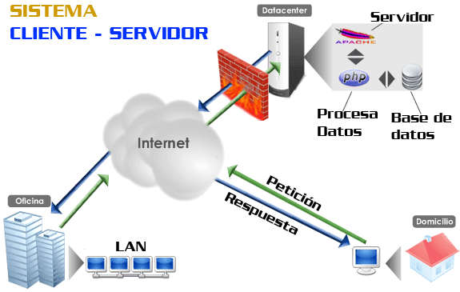

2.3- Según el medio que utilizan para transmitir
Cableada. Utilizan como medio el cable para transmitir la información.
Sin cable o inalámbrica. No utilizan un medio físico, sino el aire, para transmitir ondas electromagnéticas.

3.- RAL o LAN (Red de área local).

Las Redes de Área Local (Local Area Networks, LAN) se utilizan para conectar dispositivos de red relativamente próximos. Típicamente una LAN opera en un espacio limitado, como puede ser en un edificio de oficinas, en una empresa, en una escuela o en un domicilio.
Ethernet es el nombre de una tecnología de redes de computadoras de área local (LAN) basada en tramas de datos, es la que más se utiliza.
En telecomunicaciones una trama es una unidad de envío de datos. Viene a ser sinónimo de paquete de datos o paquete de red.
Existen diferentes protocolos que pueden utilizarse en cualquier topología de red. Los protocolos establecen las especificaciones técnicas necesarias para la transmisión de datos en una red. Más adelante se tratará el tema.
Las características más representativas de una red de área local son las siguientes:
- Alcance. El área de conexión se limita a una extensión moderada, generalmente desde unos pocos metros a unos pocos kilómetros.
- Velocidad de transmisión. En estas redes, la velocidad es elevada en comparación con otros circuitos de comunicación, variando entre 1 y 100 Mbps.
- Conectividad. Además de que todos los dispositivos conectados a una red de área local puedan comunicarse entre sí, también se incluye la capacidad de conexión con otras redes locales o de área extensa
- Propiedad privada. Una red de área local es propiedad de la organización o empresa en lugar de ser un elemento público para otros usos externos.
- Fiabilidad. Estas redes presentan una baja tasa de error en las transmisiones de datos en comparación con el resto de modalidades de comunicación.
- Compartición de recursos. Permiten la integración en la misma red de una gran diversidad de dispositivos. Los recursos de almacenamiento, las impresoras y los elementos de comunicación pueden ser utilizados por todas las estaciones de trabajo.
Las ventajas más significativas que proporcionan las redes de área local son:
- Recursos compartidos. Los dispositivos conectados a la red comparten datos, aplicaciones, periféricos y elementos de comunicación.
- Conectividad a nivel local. Los distintos equipos que integran la red se encuentran conectados entre sí con posibilidades de comunicación.
- Flexibilidad. Una red local puede adaptarse al crecimiento cuantitativo referido al número de equipos conectados, así como adaptarse a cambios de tipo tecnológico.
- Fiabilidad. Una RAL es bastante fiable.
- Cableado estructurado. Estas redes por sus cableados y conexiones, facilitan mucho la movilidad de los puestos de trabajo de un lugar a otro
Entre las desventajas podemos señalar:
- No se puede garantizar que dos dispositivos conectados a la RAL, funcionen correctamente entre sí al comunicar aplicaciones de distinta naturaleza. Por ejemplo, si dos equipos trabajan con distintos procesadores de texto y pretenden transmitirse archivos de texto, posiblemente será necesario algún tipo de conversión.
- La gestión de la red en cuanto a control de accesos, rendimientos y fiabilidad es más compleja.
- Pueden surgir problemas de seguridad y privacidad de la información.
3.1.- Topologías de las Redes de Área Local.
Una característica importante de las LAN es su topología, donde el término topología se refiere a la manera en que están conectados los dispositivos a la red. Podemos pensar en las topologías como las formas que puede tener la red.

Las principales topologías de red son:
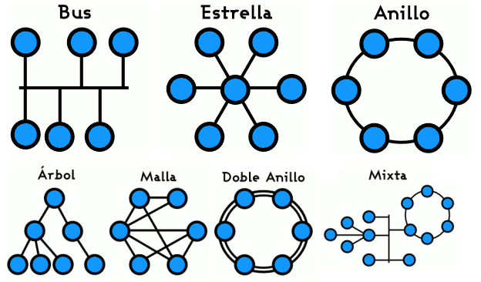

La topología de bus utiliza un medio de comunicación compartido, denominado “bus común”, para conectar todos los dispositivos de la red.

Un dispositivo que se quiera comunicar con otro enviará los datos a través del bus. Todos los dispositivos conectados al bus los recibirán pero sólo el que es el receptor aceptará y procesará esos datos.

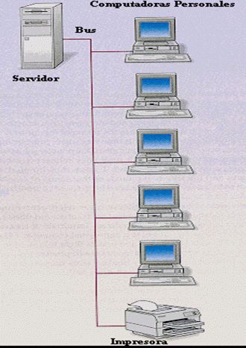

La topología de anillo está estructurada de forma que cada dispositivo de la red tiene exactamente dos vecinos para los propósitos de comunicación. Todos los datos viajan en la misma dirección dentro del anillo.

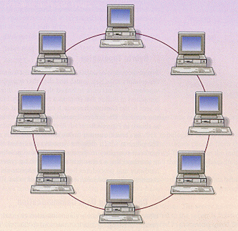

La topología de estrella establece un centro de comunicaciones al que están directamente conectados todos los dispositivos de la red. Cada dispositivo necesita un cable que le conecte al punto central y consecuentemente todos los datos viajarán a través de centro de comunicación.
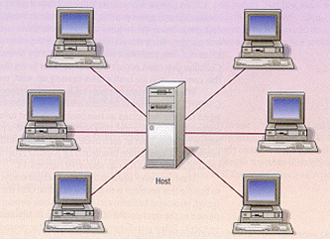

La topología de árbol combina características de la topología de estrella con la de bus. Consiste en un conjunto de subredes estrella conectadas a un bus. Esta topología facilita el crecimiento de la red.
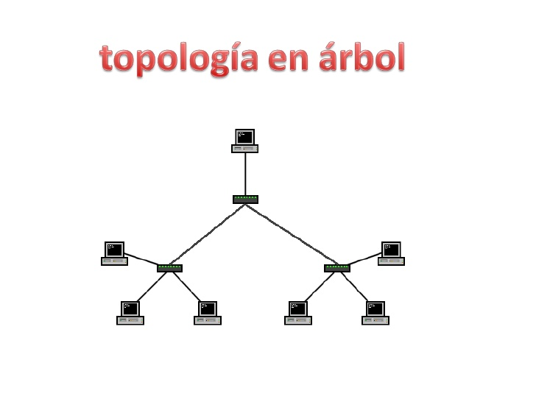

La topología de malla es un sistema provisto por un acceso equitativo para todas las computadoras. El rendimiento no decae cuando muchos usuarios utilizan la red, puesto que están suministrados por diferentes alternativas.

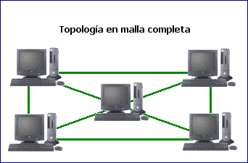

3.2. Ventajas y desventajas de las topologías de redes.

Nombre de Topología | Ventajas | Desventajas
Bus | Requiere menos cable que una topología estrella.  Es fácil conectar nuevos nodos a la red. | Se requieren terminadores.  Es difícil detectar el origen de un problema cuando toda la red "cae".  No se debe utilizar como única solución en un gran edificio.  Toda la red se caería si hubiera una ruptura en el cable principal.
Anillo | Se trata de una arquitectura muy sólida, que pocas veces entra en conflictos con usuarios. Dispone de mayor velocidad que la estructura de bus. | La falla de una computadora altera el funcionamiento de toda la red.  Las distorsiones afectan a toda la red.
Estrella | Posibilidad de desconectar elementos de red sin causar problemas.  Facilidad para la detección de fallo y su reparación.  Gran facilidad de instalación. | Un fallo en el concentrador (switch, hub, conmutador) provoca el aislamiento de todos los nodos a él conectados.  Se han de comprar hubs o concentradores.  Requiere más cable que la topología de bus.
Árbol | Tiene nodos periféricos individuales (por ejemplo hojas) que requieren transmitir a y recibir de otro nodo solamente y no necesitan actuar como repetidores o regeneradores. Fiabilidad. | Si falla un enlace que conecta con un nodo hoja, ese nodo hoja queda aislado; si falla un enlace con un nodo que no sea hoja, la sección entera queda aislada del resto.
Malla | Si la red de malla está completamente conectada, puede existir absolutamente ninguna interrupción en las comunicaciones. No requiere de un servidor o nodo central, con lo que se reduce el mantenimiento. | El costo de la red puede aumentar en los casos en los que se implemente de forma alámbrica, la topología de red y las características de la misma implican el uso de más recursos.

3.3. – Componentes de una red informática.
Una red informática estará provista de los siguientes componentes:
- Ordenadores.
- Tarjetas de red.
- Medios de conexión.
.

3.3.1. Ordenadores.
Servidor: El servidor es aquel o aquellos ordenadores que van a compartir sus recursos hardware y software con los demás equipos de la red. Sus características son potencia de cálculo, importancia de la información que almacena y conexión con recursos que se desean compartir. Este ordenador aparece en las redes cliente-servidor no lo olvidéis.
Estación de trabajo: Los ordenadores que toman el papel de estaciones de trabajo aprovechan o tienen a su disposición los recursos que ofrece la red así como los servicios que proporcionan los Servidores a los cuales pueden acceder.

3.3.2. Tarjetas de red.
Tarjeta de red: También se denominan NIC (Network Interface Card). Básicamente realiza la función de intermediario entre el ordenador y la red de comunicación. En ella se encuentran grabados los protocolos de comunicación de la red. La comunicación con el ordenador se realiza normalmente a través de las ranuras de expansión que éste dispone, ya sea ISA o PCMCIA. Aunque algunos equipos disponen de este adaptador integrado directamente en la placa base.
Se introduce en una ranura de expansión.

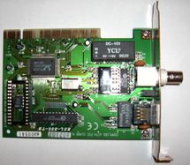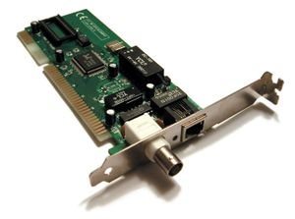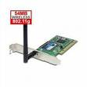



3.3.3. Medios de conexión.
El medio: Constituido por el cableado y los conectores que enlazan los componentes de la red.
Existen dos tipos de medios de transmisión de datos:
- Medios guiados, que incluyen a los cables metálicos (cobre, aluminio, etc.) y de fibra óptica. El cable se instala normalmente en el interior de los edificios o bien en conductos subterráneos.
Par trenzado. Un Cable de par trenzado (UTP o STP) es uno de los tipos de cables de pares compuesto por hilos, normalmente de cobre, trenzados entre sí.
El conector que utiliza es el RJ-45.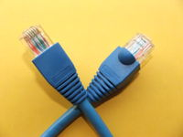
Coaxial. El cable coaxial es un Cable formado por dos conductores concéntricos.
- Un conductor central o núcleo, formado por un hilo sólido o trenzado de cobre (llamado positivo o vivo),
- Un conductor exterior en forma de tubo o vaina, y formado por una malla trenzada de cobre o aluminio o bien por un tubo, en caso de cables semi-rígidos. Este conductor exterior produce un efecto de blindaje y además sirve como retorno de las corrientes.
- El primero está separado del segundo por una capa aislante llamada dieléctrico. De la calidad del dieléctrico dependerá principalmente la calidad del cable.
- Todo el conjunto puede estar protegido por una cubierta aislante.
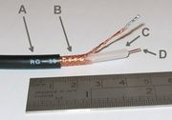
A Cubierta protectora de plástico
B Malla de cobre
C Aislante
D Núcleo de cobre

El conector que utiliza es el BNC.

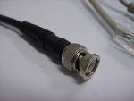
Fibra óptica. Fibra óptica, guía o conducto de ondas en forma de filamento, generalmente de vidrio (polisilicio), aunque también puede ser de materiales plásticos, capaz de transportar una potencia óptica en forma de luz, normalmente emitida por un láser o LED. Las fibras utilizadas en telecomunicación a largas distancias son siempre de vidrio, utilizándose las de plástico solo en algunas redes locales y otras aplicaciones de corta distancia, debido a que presentan mayor atenuación o posibilidad de sufrir interferencias.
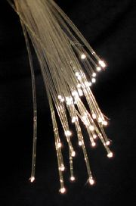

La fibra óptica frente a otras formas de transmisión de datos, posee una serie de desventajas:

- Necesidad de usar transmisores y receptores más caros.
- Los empalmes entre fibras son difíciles.
- La fibra óptica convencional no puede transmitir potencias elevadas.
- No puede transmitir electricidad para alimentar dispositivos.
- Limitación para conectarse a Internet desde más de un lugar, el costo inicial y una cuota mensual más alta.

Las principales ventajas con otros medios guiados son:
- Gran velocidad de transmisión
- Inmunidad al ruido y las interferencias.
- El peso de la fibra es inferior a los cables metálicos convencionales.
- La carencia de electricidad en la línea, es más segura para ambientes explosivos.
- Provee mayor seguridad, dada la dificultad de hacer imperceptible una intercepción de los datos transmitidos.
Los conectores más comunes usados en la fibra óptica para redes de área local son los conectores ST y SC.

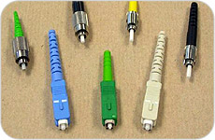

- Medios no guiados, relativos a las técnicas de transmisión de señales a través del aire y del espacio entre transmisor y receptor. Ej: Wifi.

4.- PROTOCOLOS DE RED

En Informática y Telecomunicaciones, un protocolo es una convención, o estándar, entre partes que regula la conexión, la comunicación y la transferencia de datos entre dos sistemas. En su forma más simple, un protocolo se puede definir como las reglas que gobiernan la semántica (significado de lo que se comunica), la sintaxis (forma en que se expresa) y la sincronización (quién y cuándo transmite) de la comunicación.

Los protocolos pueden estar implementados bien en hardware (tarjetas de red), software (drivers), o una combinación de ambos.

Al hablar de protocolos no se puede generalizar, debido a la gran amplitud de campos que cubren, tanto en propósito, como en especificidad. No obstante, la mayoría de los protocolos especifican una o más de las siguientes propiedades:

- Detección de la conexión física sobre la que se realiza la conexión (cableada o sin cables)
- Pasos necesarios para comenzar a comunicarse.
- Negociación de las características de la conexión.
- Cómo se inicia y cómo termina un mensaje.
- Formato de los mensajes.
- Qué hacer con los mensajes erróneos o corrompidos (corrección de errores)
- Cómo detectar la pérdida inesperada de la conexión, y qué hacer en ese caso.
- Terminación de la sesión de conexión.
- Estrategias para asegurar la seguridad (autenticación, encriptación).

Autenticación o autentificación, en términos de seguridad de redes de datos, se puede considerar uno de los tres pasos fundamentales (AAA). Cada uno de ellos es, de forma ordenada:
- Autenticación (proceso por el cual el usuario se identifica de forma unívoca y en muchos casos sin la posibilidad de repudio).
- Autorización (proceso por el cual la red de datos autoriza al usuario identificado a acceder a determinados recursos de la misma).
- Auditoría (mediante la cual la red o sistemas asociados registran todos y cada uno de los accesos a los recursos que realiza el usuario autorizados o no).
Encriptación es el proceso mediante el cual cierta información o "texto plano" es cifrado de forma que el resultado sea ilegible a menos que se conozcan los datos necesarios para su interpretación. Es una medida de seguridad utilizada para que al momento de almacenar o transmitir información sensible ésta no pueda ser obtenida con facilidad por terceros. Opcionalmente puede existir además un proceso de desencriptación a través del cual la información puede ser interpretada de nuevo a su estado original, aunque existen métodos de encriptación que no pueden ser revertidos.
El término encriptación es traducción literal del inglés y no existe en el idioma español. La forma más correcta de utilizar este término sería cifrado.
Algunos de los usos más comunes de la encriptación son el almacenamiento y transmisión de información sensible como contraseñas, números de identificación legal, números de tarjetas de crédito, reportes administrativo-contables y conversaciones privadas, entre otros.
La encriptación hace uso de diversas fórmulas matemáticas con el propósito de transformar el texto plano en un criptograma el cual es un conjunto de caracteres que a simple vista no tiene ningún sentido para el lector. La mayoría de los métodos de encriptación utilizan una clave como parámetro variable en las mencionadas fórmulas matemáticas de forma que a pesar de que un intruso las conozca, no le sea posible descifrar el criptograma si no conoce la clave, la cual solo se encuentra en posesión de las personas que pueden tener acceso a la información en cuestión. Algunos métodos utilizan incluso dos claves, una privada que se utiliza para la encriptación y otra pública para la desencriptación. En algunos métodos la clave pública no puede efectuar la desencriptación o descifrado, sino solamente comprobar que el criptograma fue encriptado o cifrado usando la clave privada correspondiente y no ha sido alterado o modificado desde entonces.
La encriptación como proceso forma parte de la criptología, ciencia que estudia los sistemas utilizados para ocultar la información.
Aunque la criptología surgió con gran anterioridad, la informática ha revolucionado los métodos que se utilizan para la encriptación/desencriptación de información, debido a la velocidad con que las computadoras pueden realizar las fórmulas matemáticas requeridas para llevar a cabo estos métodos y a la complejidad que han alcanzado debido a este hecho.
En el campo de las redes informáticas, los protocolos se pueden dividir en varias categorías, una de las clasificaciones más estudiadas es la OSI.
Según la clasificación OSI, la comunicación de varios dispositivos ETD se puede estudiar dividiéndola en 7 niveles, que son expuestos desde su nivel más alto hasta el más bajo:

Nivel | Nombre | Categoría
Capa 7 | Nivel de aplicación | Aplicación
Capa 6 | Nivel de presentación | Aplicación
Capa 5 | Nivel de sesión | Aplicación
Capa 4 | Nivel de transporte | Aplicación
Capa 3 | Nivel de red | Transporte  de datos
Capa 2 | Nivel de enlace de datos | Transporte  de datos
Capa 1 | Nivel físico | Transporte  de datos
A su vez, esos 7 niveles se pueden subdividir en dos categorías, las capas superiores y las capas inferiores. Las 4 capas superiores trabajan con problemas particulares a las aplicaciones, y las 3 capas inferiores se encargan de los problemas pertinentes al transporte de los datos.

Otra clasificación, más práctica y la apropiada para TCP IP, podría ser esta:
Nivel
Capa de Aplicación (software o sistema operativo)
Capa de Transporte (el canal, cableado o inalámbrico)
Capa de Red (la red informática)
Capa de Enlace de Datos (enlace entre tarjeta de red y la propia red)
Capa Física (Tarjeta Red)
Los protocolos de cada capa tienen una interfaz bien definida. Una capa generalmente se comunica con la capa inmediata inferior, la inmediata superior, y la capa del mismo nivel en otros computadores de la red. Esta división de los protocolos ofrece abstracción en la comunicación.
El protocolo Internet (IP) es el protocolo de red más popular del mundo y permite que se transmitan los datos a través y entre redes de área local.

5. INTERCONEXIÓN DE REDES

A veces es preciso interconectar varias LANs para extender la comunicación fuera de los límites de la red. Cuando se interconectan varias LAN, se obtiene una WAN.

Probablemente la WAN más conocida sea Internet, que cubre la mayoría del planeta.

Es necesaria una arquitectura de comunicación compartida para todos los usuarios, ya sean personas privadas, empresas, oficinas de la administración pública u otras organizaciones, para ser capaces de intercambiar información digital con cualquier otro a través de una WAN.
Una arquitectura define las reglas de una red y cómo interactúan sus componentes.
Tipos de arquitecturas: Arcnet, Ethernet, Token Ring.

Para interconectar redes se utilizan los siguientes dispositivos:

5.1.- REPETIDOR

Repetidor. Aumenta el alcance de una conexión física, recibiendo las señales y retransmitiéndolas, para evitar su degradación a lo largo del medio de transmisión, lográndose un alcance mayor. Usualmente se usa para unir dos áreas locales de igual tecnología y sólo tiene dos puertos. Opera en la capa física del modelo OSI.
5.2.- HUB
Concentrador o hub - funciona como un repetidor, pero permite la interconexión de múltiples nodos, su funcionamiento es relativamente simple, ya que recibe una trama de información y la repite por todos sus puertos, sin llevar a cabo ningún proceso sobre las mismas. Opera en la capa física del modelo OSI.
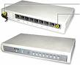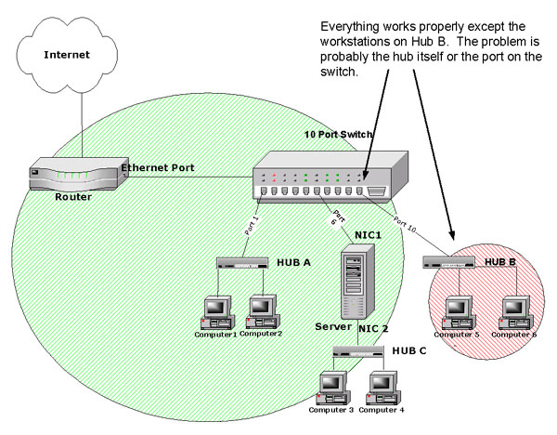

5.3.- PUENTE
Puente o bridge - interconectan segmentos de red, haciendo el cambio de información entre las redes de acuerdo con una tabla de direcciones que dice en qué segmento está ubicada cada red. (Redirecciona las conexiones)
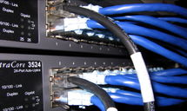

5.4.- SWITCH

Conmutador o Switch - funciona como el bridge, pero permite la interconexión de múltiples segmentos de red, funciona en velocidades más rápidas y es más sofisticado. Los switches pueden tener otras funcionalidades, como redes virtuales y permiten su configuración a través de la propia red. Su funcionamiento básico es en las capas física y de enlace de datos del modelo OSI, por lo cual son capaces de procesar información de las tramas; siendo su funcionalidad más importante las tablas de dirección. Por ejemplo, una computadora conectada al puerto 1 del conmutador envía una trama a otra computadora conectada al puerto 2, el switch recibe la trama y la transmite a todos sus puertos, excepto aquel por donde la recibió, la computadora 2 recibirá el mensaje y eventualmente lo responderá, generando tráfico en el sentido contrario, por lo cual ahora el switch conocerá las direcciones MAC de las computadoras en el puerto 1 y 2, y cuando reciba otra trama con dirección de destino a alguna de ellas, sólo transmitirá la trama a dicho puerto, lo cual disminuye el tráfico de la red y contribuye al buen funcionamiento de la misma.

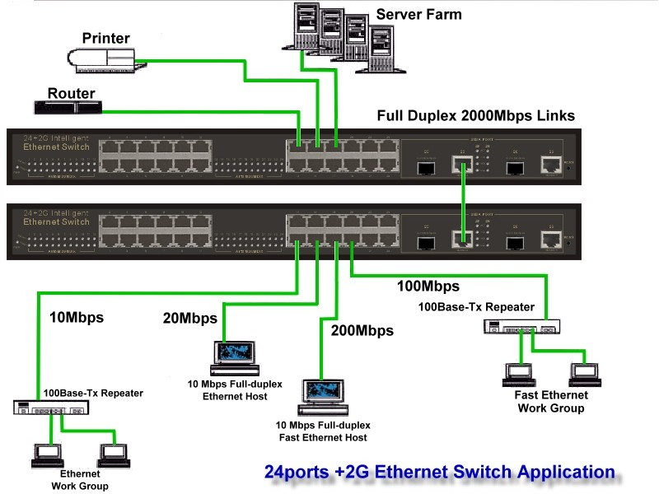
5.5.- GATEWAY O PASARELA
Es una puerta de enlace, un nodo en una red informática que sirve de punto de acceso a otra red. Una pasarela, es un dispositivo dedicado a intercomunicar sistemas de protocolos incompatibles.

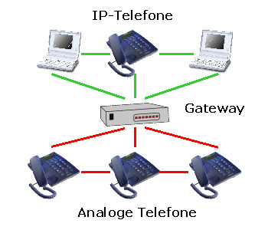

5.6.- ROUTER
Un router (en español: enrutador o encaminador) es un dispositivo hardware o software de interconexión de redes de computadoras que opera en la capa tres (nivel de red) del modelo OSI. Este dispositivo interconecta segmentos de red o redes enteras. Hace pasar paquetes de datos entre redes tomando como base la información de la capa de red.
El router toma decisiones lógicas con respecto a la mejor ruta para el envío de datos a través de una red interconectada y luego dirige los paquetes hacia el segmento y el puerto de salida adecuados. Sus decisiones se basan en diversos parámetros. Una de las más importantes es decidir la dirección de la red hacia la que va destinado el paquete (En el caso del protocolo IP esta sería la dirección IP). Otras decisiones son la carga de tráfico de red en las distintas interfaces de red del router y establecer la velocidad de cada uno de ellos, dependiendo del protocolo que se utilice.
Comúnmente los routers se implementan también como puertas de acceso a Internet (por ejemplo un router /ADSL), usándose normalmente en casas y oficinas pequeñas. Es correcto utilizar el término router en este caso, ya que estos dispositivos unen dos redes (una red de área local con Internet).
El router ADSL es un dispositivo que permite conectar uno o varios equipos o incluso una red de área local (LAN) a Internet a través de una línea telefónica con un servicio ADSL.

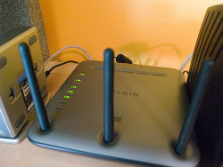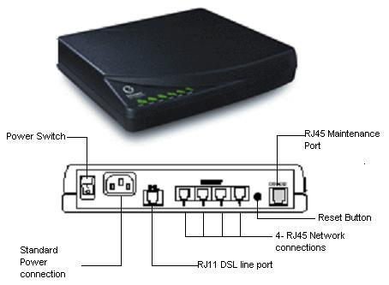

6.- IDENTIFICACIÓN DE UN ORDENADOR EN UNA RED

Direcciones IP
Una dirección IP es un número que identifica de manera lógica y jerárquica a un ordenador o estación de trabajo dentro de una red que utilice el protocolo IP.
Un usuario que se conecta desde su hogar a Internet utiliza una dirección IP. Esta dirección puede cambiar al reconectar; con lo cual, la IP en vez de ser siempre la misma, cambia en cada conexión, esto es lo que se llama una dirección IP dinámica.
Los sitios de Internet que por su naturaleza necesitan estar permanentemente conectados, generalmente tienen una dirección IP fija.
A través de Internet, los ordenadores se conectan entre sí mediante sus respectivas direcciones IP. Sin embargo, los seres humanos debemos utilizar otra notación más fácil de recordar y utilizar, como los nombres de dominio (ej: www.google.es)
Los nombres que usamos para conectarnos a Internet (www.elmundo.es o www.google.com) se traducen en unos números (193.110.128.200 y 216.239.55.100, en nuestro ejemplo) que son los que realmente usa la Red. Es algo parecido a lo que nos pasa a nosotros con el DNI, cada uno tiene su nombre pero el identificativo único que usamos y/o nos piden, en nuestra vida diaria, es el número del NIF.
Existen dos versiones para representar las direcciones IP. La más utilizada fue la versión 4, llamada Ipv4 y la que actualmente se está desarrollando es la Ipv6.
Según Ipv4 una dirección IP se representa mediante un número binario de 32 bits. Las direcciones IP se pueden expresar como números de notación decimal: se dividen los 32 bits de la dirección en cuatro octetos. El valor decimal de cada octeto puede ser entre 0 y 255 (el número binario de 8 bits más alto es 11111111 (que es el número 255 en decimal)
En la expresión de direcciones IPv4 en decimal se separa cada octeto por un carácter ".". Cada uno de estos octetos puede estar comprendido entre 0 y 255.
Hay tres clases de direcciones IP que una organización puede recibir de parte de la Internet Corporation for Assigned Names and Numbers (ICANN): clase A, clase B y clase C.
- Clase A: donde se fija el primer octeto y se dejan los otros tres para que el usuario los maneje. Por ejemplo, se le asigna la subred "30.x.x.x". Las IPs asignadas al usuario son 256*256*256=16.777.216
- Clase B: se fijan los dos primeros octetos y los dos restantes quedan para el usuario. Por ejemplo, "156.23.x.x". Las IPs asignadas al usuario son 256*256=65.536
- Clase C: se fijan los tres primeros octetos y el que resta queda para el usuario. Por ejemplo, "193.110.128.x". Las IPs asignadas al usuario son 256. El problema está en que las direcciones se asignan en bloques o subredes; o sea, se agrupan, se asignan a alguien (empresa, Universidad, etc.) y todas ellas se consideran ya ocupados (se usen o no).
El problema, sobre todo en las primeras fases, fue que se asignaban con mucha facilidad y alegría Clases A y B, con lo que el espacio consumido y, sobre todo, el desperdiciado es muy grande.
Actualmente nos enfrentamos al grave problema de que el direccionamiento IPv4 está cercano a agotarse y, por tanto, el crecimiento de Internet se pararía porque no podrían incorporarse nuevas máquina a la Red.
IPv6 es el siguiente paso a IPv4 y, entre otras muchas características,
Sus características principales son:
Mayor espacio de direccionamiento (RFC 2373 o draft de 16/09/2002)
Las direcciones pasan de los 32 a 128 bits, o sea de 2^32 direcciones (4.294.967.296) a 2^128 direcciones (3.402823669 e38, o sea sobre 1.000 sixtillones).

Esto hace que:
- Desaparezcan los problemas de direccionamiento del IPv4 actual.
- No sean necesarias técnicas como el NAT para proporcionar conectividad a todos los ordenadores/dispositivos de nuestra red.
Por tanto, todos los dispositivos actuales o futuros (ordenadores, PDAs, teléfonos GPRS o UMTS, neveras, lavadoras, etc.) podrán tener conectividad completa a Internet.

Seguridad (RFC 2401 y RFC 2411)

Uno de los grandes problemas achacable a Internet es su falta de seguridad en su diseño base. Este es el motivo por el que han tenido que desarrollarse, por ejemplo, el SSH o SSL, protocolos a nivel de aplicación que añaden una capa de seguridad a las conexiones que pasan a través suyo.
IPv6 incluye IPsec, que permite autenticación y encriptación del propio protocolo base, de forma que todas las aplicaciones se pueden beneficiar de ello.

Autoconfiguración (RFC 2462, en español)

Al igual que ocurría con el punto anterior, en el actual IPv4 han tenido que desarrollarse protolos a nivel de aplicación que permitiesen a los ordenadores conectados a una red asignarles su datos de conectividad al vuelo. Ejemplos son el DHCP o BootP.
IPv6 incluye esta funcionalidad en el protocolo base, la propia pila intenta autoconfigurarse y descubrir el camino de conexión a Internet (router discovery)

Movilidad (RFC 3024)

Con la movilidad (o roaming) ocurre lo mismo que en los puntos anteriores, una de las características obligatorias de IPv6 es la posibilidad de conexión y desconexión de nuestro ordenador de redes IPv6 y, por tanto, el poder viajar con él sin necesitar otra aplicación que nos permita que ese enchufe/desenchufe se pueda hacer directamente.

¿Cómo son las direcciones?
Las representación de las direcciones cambia enormemente y pasan de estar representadas por 4 octetos separados por puntos a estar divididas en grupos de 16 bits (representadas como 4 dígitos hexadecimales) separados por el carácter dos puntos.
Un ejemplo:
- la web de elmundo.es en IPv4 es 193.110.128.200
- en IPv6 la IP del elmundo.es es 2002:450:9:10::71, siendo su representación completa 2002:0450:0009:0010:0000:0000:0000:0071
El esquema usado de asignación es similar al anteriormente explicado para IPv4 (clases A, B y C) pero con los bloques y la capacidad de división mucho mayor.
Pongamos el ejemplo de una empresa media que necesita crear muchas subredes para sus delegaciones. Con IPv4 a lo máximo que podría aspirar --y eso teniendo mucha suerte-- sería a una Clase B (recordemos, se fijan los 16 primeros bits y los otros 16 quedarían para la empresa). En IPv6 lo común es que se asigne un /48, donde se fijan los primeros 48 bits, los 16 restantes para hacer subredes (por tanto, 65.535 posibles subredes) y los 64 restantes para la asignación de la máquina.
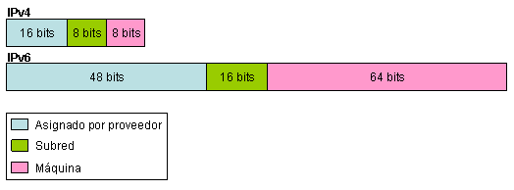

7.- REDES INALÁMBRICAS

Desde hace algunos años, las tecnologías inalámbricas se están abriendo paso entre la selva tecnológica para dar soporte a nuevos servicios que la propia sociedad ha demandado. Su expansión es tal, que muchas de las compañías de acceso a Internet ofrecen Wifi como solución para crear las conexiones en casa o la empresa. Pero llegados al punto de decidir qué infraestructura vamos a emplear en nuestra red, pueden surgir las dudas: ¿cables u ondas? Es decir, ¿empleo Wifi o un cable de red/usb como siempre?
Una red inalámbrica es aquel sistema capaz de conectar equipos terminales a la red de datos sin necesidad de utilizar cables de comunicación para ello. Es una red en la cual los medios de comunicación entre sus componentes son ondas electromagnéticas.
Actualmente el término se refiere a comunicación sin cables, usando frecuencias de radio u ondas infrarrojas.
Existen varias tecnologías de transmisión inalámbrica pero la más conocida es la WIFI.
Las principales ventajas de utilizar una red inalámbrica son: permiten una amplia libertad de movimientos, facilita la reubicación de las estaciones de trabajo evitando la necesidad de establecer cableado y la rapidez en la instalación.
Una red inalámbrica esta compuesta por dos elementos:
- Punto de acceso (AP) o “transceiver”: es la estación base que crea un área de cobertura donde los usuarios se pueden conectar. El AP cuenta con una o dos antenas y con una o varias puertas Ethernet. (Router)
- Dispositivos clientes: son elementos que cuentan con tarjeta de red inalámbrica. Estos proporcionan un interfaz entre el sistema operativo de red del cliente y las ondas, a través de una antena.
Veamos ventajas e inconvenientes de la tecnología Wifi sobre el cableado tradicional.

Ventajas:

- Comunicación punto a punto sencilla: es posible comunicarse entre varios equipos directamente sin necesidad de un engorroso cableado que los una, las ondas serán la vía de conexión entre los ordenadores. Si además queremos que la red tenga acceso a Internet, tendremos que dotarla de una puerta de enlace, comúnmente se trata de un router.

- Instalación rápida y costes mínimos: hoy en día montar una red inalámbrica es un procedimiento bastante económico y al alcance de cualquiera. Simplemente necesitaremos unos accesorios wifi, generalmente en forma de tarjetas PCI, y un punto de acceso inalámbrico para la conexión a Internet. Además, conservan compatibilidad con redes cableadas simplemente usando unos puntos de acceso compatibles con ambas tecnologías.

- Configuración simple: la configuración general es muy sencilla, podríamos decir incluso que de una dificultad equiparable a la red tradicional cableada, sumando el hecho de configurar un extra, la seguridad de la red (WEP y demás).

- Excelente movilidad: una red inalámbrica nos permite desplazar el equipo (dentro del área de influencia de la red) cuando queramos y donde queramos, sin tener que preocuparnos del cableado. Además, tampoco tendremos que dotar a la red de una infraestructura desafortunada estéticamente como es el cableado, el problema se magnifica si contamos con muchos equipos. En el caso de ordenadores portátiles la movilidad es mucho mayor debido a la propia naturaleza del portátil. En general, el concepto de movilidad podríamos decir que sigue una tendencia lineal al alza directamente proporcional al número de equipos que queremos conectar. En definitiva, la ausencia de cableado facilita la reubicación de las estaciones de trabajo y la rapidez en la instalación, que deriva en menores costes.

Inconvenientes:

- Alcance limitado: el alcance de las ondas no es infinito y está restringido a un área determinada, normalmente está definido entre 10 y 300 metros, dependiendo de varios factores, a saber:
- Potencia del punto de acceso
- Potencia del accesorio Wifi a través del cual nos conectamos
- Apantallamiento de la señal, es decir, lo obstaculizada que se encuentra ésta (puertas, muebles, armarios, paredes).
- Interferencias.

Lo cual suele dar problemas de conectividad ya que no es habitual poder cubrir toda la casa (o la oficina) con el área de influencia de la señal, a menos que utilicemos amplificadores de señal y otros dispositivos. Esto puede llegar a traducirse en pérdidas de conexión.

- Seguridad: Uno de los problemas más graves a los cuales se enfrenta actualmente la tecnología Wifi es la seguridad. Un muy elevado porcentaje de redes son instaladas por administradores de sistemas y redes por su simplicidad de implementación sin tener en consideración la seguridad y, por tanto, convirtiendo sus redes en redes abiertas, sin proteger la información que por ellas circulan. Existen varias alternativas para garantizar la seguridad de estas redes. Las más comunes son la utilización de protocolos de seguridad de datos específicos para los protocolos Wifi como el WEP y el WPA, o IPSEC (túneles IP) y el conjunto de protocolos IEEE 802.1X, proporcionados por otros dispositivos de la red de datos y de reconocida eficacia a lo largo de años de experiencia.

La seguridad y el cifrado de nuestra red inalámbrica puede ser un punto débil si no vamos con cuidado, no sólo por el hecho de sufrir violación de la privacidad, sino porque otro usuario externo a nosotros puede entrar en nuestra red y aprovecharse de nuestro acceso a Internet y nuestros recursos.

- Velocidad de transmisión limitada: La velocidad máxima de transmisión es de 11Mbps aunque lo normal está entre 1,5 y 5Mbps para la 802.11b, en el caso de 802.11g la máxima está en 54Mbps y lo normal oscila entre 5 y 15Mbps. Son valores más que suficientes para las necesidades del hogar y para las ofertas de todos los proveedores de Internet, sin embargo, las tecnologías cableadas (Ethernet en este caso) son potencialmente más veloces, con hasta 100Mbps, 1Gbps y más.
7.1 TOPOLOGÍAS DE UNA RED INALÁMBRICA
Existen tres topologías de red inalámbrica:
PAN
Las PAN, o tecnología Bluetooth alternativa al cable, son útiles cuando la conectividad debe alcanzar una radio de acción de entre 9 y 30 metros (por ejemplo, dispositivos móviles, teléfonos móviles, PC y otros dispositivos como impresoras y cámaras) dependiendo de la potencia de la tecnología Bluetooth.
LAN
Las LAN son válidas en edificios o estructuras que pueden estar dispersas en un radio de acción de entre 150 metros y hasta un kilómetro y medio, según la penetrabilidad de los muros y suelos de los edificios.
WAN
Las WAN pueden funcionar hasta donde llegue la cobertura aérea en un país. Entre las conexiones por aire se incluyen los teléfonos móviles y los datos bidireccionales, que presentan diferentes anchos de banda, coberturas y precios.

7.2. WLAN

WLAN (inglés < Wireless Local Area Network) es un sistema de comunicación de datos inalámbrico flexible muy utilizado como alternativa a las redes LAN cableadas o como extensión de éstas. Utiliza tecnología de radiofrecuencia que permite mayor movilidad a los usuarios al minimizar las conexiones cableadas. Las WLAN van adquiriendo importancia en muchos campos, como almacenes o para manufacturación, en los que se transmite la información en tiempo real a una terminal central. También son muy populares en los hogares para compartir el acceso a Internet entre varias computadoras.

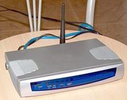

Punto de Acceso WiFi

En una configuración típica de LAN sin cable los puntos de acceso (transceiver) conectan la red cableada de un lugar fijo mediante cableado normalizado. El punto de acceso recibe la información, la almacena y la transmite entre la WLAN y la LAN cableada. Un único punto de acceso puede soportar un pequeño grupo de usuarios y puede funcionar en un rango de al menos treinta metros y hasta varios cientos. El punto de acceso (o la antena conectada al punto de acceso) es normalmente colocado en alto pero podría colocarse en cualquier lugar en que se obtenga la cobertura de radio deseada. El usuario final accede a la red WLAN a través de adaptadores. Estos proporcionan una interfaz entre el sistema de operación de red del cliente (NOS: Network Operating System) y las ondas, mediante una antena.

Las WLAN Pueden ser de muy diversos tipos y tan simples o complejas como sea necesario. La más básica se da entre dos ordenadores equipados con tarjetas adaptadoras para WLAN, de modo que pueden poner en funcionamiento una red independiente siempre que estén dentro del área que cubre cada uno. Esto es llamado red de igual a igual (peer to peer). Cada cliente tendría únicamente acceso a los recursos del otro cliente pero no a un servidor central. Este tipo de redes no requiere administración o preconfiguración.
Instalando un Punto de Acceso se puede doblar la distancia a la cuál los dispositivos pueden comunicarse, ya que estos actúan como repetidores. Desde que el punto de acceso se conecta a la red cableada cualquier cliente tiene acceso a los recursos del servidor y además gestionan el tráfico de la red entre los terminales más próximos. Cada punto de acceso puede servir a varias máquinas, según el tipo y el número de transmisiones que tienen lugar. Existen muchas aplicaciones en el mundo real con un rango de 15 a 50 dispositivos cliente con un solo punto de acceso.
Los puntos de acceso tienen un alcance finito, del orden de 150 m en lugares cerrados y 300 m en zonas abiertas. En zonas grandes como por ejemplo un campus universitario o un edificio es probablemente necesario más de un punto de acceso. La meta es cubrir el área con células que solapen sus áreas de modo que los clientes puedan moverse sin cortes entre un grupo de puntos de acceso. Esto es llamado roaming.
Para resolver problemas particulares de topologías, el diseñador de la red puede elegir usar un Punto de Extensión (EPs) para aumentar el número de puntos de acceso a la red, de modo que funcionan como tales pero no están enganchados a la red cableada como los puntos de acceso. Los puntos de extensión funcionan como su nombre indica: extienden el alcance de la red retransmitiendo las señales de un cliente a un punto de acceso o a otro punto de extensión. Los puntos de extensión pueden encadenarse para pasar mensajes entre un punto de acceso y clientes lejanos de modo que se construye un puente entre ambos.
Uno de los últimos componentes a considerar en el equipo de una WLAN es la antena direccional. Por ejemplo: si se quiere una Lan sin cable a otro edificio a 1 km de distancia. Una solución puede ser instalar una antena en cada edificio con línea de visión directa. La antena del primer edificio está conectada a la red cableada mediante un punto de acceso. Igualmente en el segundo edificio se conecta un punto de acceso, lo cuál permite una conexión sin cable en esta aplicación.

8. SEGURIDAD EN LAS REDES
Evidentemente las redes, como otros sistemas son susceptibles a múltiples ataques que pueden distorsionar el efecto de la información transmitida o capturarla simplemente. Al aumentar la complejidad de las redes se hace cada vez más patente la necesidad de articular mecanismos de seguridad y protección.
Los servicios de seguridad más significativos son la autenticación, el control de acceso, la confidencialidad de datos y la integridad de datos.
La autenticación proporciona la verificación de la identidad de la fuente de los datos.
El control de acceso (autorización) proporciona protección contra el uso no autorizado de recursos accesibles a través de la red.
La confidencialidad de los datos (encriptación de datos) proporciona protección de datos, por ejemplo, mediante mecanismos de tipo criptográfico.
Finalmente la integridad de datos proporciona una validación de la integridad de la información, detectando cualquier modificación, inserción o eliminación de datos.

Uno de los problemas más graves a los cuales se enfrenta actualmente la tecnología Wi-Fi es la seguridad. Un muy elevado porcentaje de redes son instaladas por administradores de sistemas y redes por su simplicidad de implementación sin tener en consideración la seguridad y, por tanto, convirtiendo sus redes en redes abiertas, sin proteger la información que por ellas circulan. Existen varias alternativas para garantizar la seguridad de estas redes. Las más comunes son la utilización de protocolos de seguridad de datos específicos para los protocolos Wi-Fi como el WEP y el WPA que se encargan de autenticación, integridad y confidencialidad, proporcionados por los propios dispositivos inalámbricos, o IPSEC (túneles IP) y el conjunto de protocolos IEEE 802.1X, proporcionados por otros dispositivos de la red de datos y de reconocida eficacia a lo largo de años de experiencia. Actualmente existe el protocolo de seguridad llamado WPA2, que es una mejora relativa a WPA, es el mejor protocolo de seguridad para Wi-Fi en este momento. Para su utilización en PCs con Windows XP se requiere el Service Pack 2 y una actualización adicional
La seguridad informática, generalmente consiste en asegurar que los recursos del sistema de información (material informático o programas) de una organización sean utilizados de la manera que se decidió.
Generalmente se ocupa exclusivamente a asegurar los derechos de acceso a los datos y recursos con las herramientas de control y mecanismos de identificación. Estos mecanismos permiten saber que los operadores tiene sólo los permisos que se les dio.
La seguridad informática debe ser estudiada para que no impida el trabajo de los operadores en lo que les es necesario y que puedan utilizar el sistema informático con toda confianza. Por eso en lo referente a elaborar una política de seguridad, conviene:
- elaborar reglas y procedimientos para cada servicio de la organización.
- definir las acciones a emprender y elegir las personas a contactar en caso de detectar una posible intrusión.
- sensibilizar los operadores con los problemas ligados con la seguridad de los sistemas informáticos.
Los derechos de acceso de los operadores deben ser definidos por los responsables jerárquicos y no por los administradores informáticos, los cuales tienen que conseguir que los recursos y derechos de acceso sean coherentes con la política de seguridad definida. Además, como el administrador suele ser el único en conocer perfectamente el sistema, tiene que derivar a la directiva cualquier problema e información relevante sobre la seguridad, y eventualmente aconsejar estrategias a poner en marcha, así como ser el punto de entrada de la comunicación a los trabajadores sobre problemas y recomendaciones en término de seguridad.
Las amenazas
Una vez que la programación y el funcionamiento de un dispositivo de almacenamiento (o transmisión) de la información se consideran seguras, todavía deben ser tenidos en cuenta las circunstancias "no informáticas" que pueden afectar a los datos, las cuales son a menudo imprevisibles o inevitables, de modo que la única protección posible es la redundancia (en el caso de los datos) y la descentralización -por ejemplo mediante estructura de redes- (en el caso de las comunicaciones).
Estos fenómenos pueden ser causados por:
- un operador (usuario de la red): causa del mayor problema ligado a la seguridad de un sistema informático (por que no le importa, no se da cuenta o a propósito).
- programas maliciosos: programas destinados a perjudicar o a hacer un uso ilícito de los recursos del sistema. Es instalado (por inatención o maldad) en el ordenador abriendo una puerta a intrusos o bien modificando los datos. Estos programas pueden ser un virus informático, un gusano informático, un troyano, un programa espía o Spyware.
- un intruso: persona que consigue acceder a los datos o programas de los cuales no tiene acceso permitido (cracker, defacer, script kiddie o Script boy, viruxer, etc.)
- un siniestro (robo, incendio, por agua): una mala manipulación o una malintención derivan a la pérdida del material o de los archivos.
- el personal interno de Sistemas. Las pujas de poder que llevan a disociaciones entre los sectores y soluciones incompatibles para la seguridad informática.

Técnicas de aseguramiento del sistema
- Codificar la información: Criptología y Criptografía .Contraseñas difíciles de averiguar.
  - Criptología (sistemas que ofrecen medios seguros de comunicación en los que el emisor oculta o cifra el mensaje antes de transmitirlo para que sólo un receptor autorizado (o nadie) pueda descifrarlo).
  - Criptografía (es el arte o ciencia de cifrar y descifrar información utilizando técnicas matemáticas que hagan posible el intercambio de mensajes de manera que sólo puedan ser leídos por las personas a quienes van dirigidos. Con más precisión, cuando se habla de esta área de conocimiento como ciencia se debería hablar de criptología, que engloba tanto las técnicas de cifrado, la criptografía propiamente dicha, como sus técnicas complementarias: el criptoanálisis, que estudia los métodos que se utilizan para romper textos cifrados con objeto de recuperar la información original en ausencia de la clave.
- Vigilancia de red.
- Protección mediante antivirus: cortafuegos, sistema de detección de intrusos - anti-spyware, antivirus, etc. Mantener los sistemas de información con las actualizaciones que más impacten en la seguridad.
  - Cortafuegos es un equipo de hardware o software utilizado en las redes de ordenadores para prevenir algunos tipos de comunicaciones prohibidos por la política de red.
  - Un sistema de detección de intrusos (o IDS de sus siglas en inglés Intrusion Detection System) es un programa usado para detectar accesos desautorizados a un computador o a una red. Estos accesos pueden ser ataques de habilidosos hackers, o de Script Kiddies que usan herramientas automáticas.
  - Los antivirus son programas cuya función es detectar y eliminar virus informáticos y otros programas maliciosos (a veces denominados malware).
CONSIDERACIONES DE SOFTWARE
Tener instalado en la máquina únicamente el software necesario reduce riesgos. Así mismo tener controlado el software asegura la calidad de la procedencia del mismo (el sofware pirata o sin garantías aumenta los riesgos). En todo caso un inventario de software proporciona un método correcto de asegurar la reinstalación en caso de desastre. El software con métodos de instalación rápidos facilita también la reinstalación en caso de contingencia.
Existe software que es famoso por la cantidad de agujeros de seguridad que introduce. Se pueden buscar alternativas que proporcionen iguales funcionalidades pero permitiendo una seguridad extra.

Consideraciones de una red
Los puntos de entrada en la red son generalmente el correo, las páginas web y la entrada de ficheros desde memorias externas, o de ordenadores ajenos, como portátiles.
Mantener al máximo el número de recursos de red en sólo en modo lectura impide que ordenadores infectados propaguen virus. En el mismo sentido se pueden reducir los permisos de los usuarios al mínimo.
Se pueden centralizar los datos de forma que detectores de virus en modo batch puedan trabajar durante el tiempo inactivo de las máquinas.
Controlar y monitorizar el acceso a Internet puede detectar, en fases de recuperación, como se ha introducido el virus.

Algunos tópicos erróneos comunes acerca de la seguridad
- Mi sistema no es importante para un hacker. Este tópico se basa en la idea de que no introducir contraseñas seguras en una empresa no entraña riesgos pues ¿quién va a querer obtener información mía?. Sin embargo, dado que los métodos de contagio se realizan por medio de programas automáticos, desde unas máquinas a otras, estos no distinguen buenos de malos, interesantes de no interesantes, etc. Por tanto abrir sistemas y dejarlos sin claves es facilitar la vida a los virus.
- Estoy protegido pues no abro archivos que no conozco. Esto es falso, pues existen múltiples formas de contagio, además los programas realizan acciones sin la supervisión del usuario poniendo en riesgo los sistemas.
- Como tengo antivirus estoy protegido. En general los programas antivirus no son capaces de detectar todas las posibles formas de contagio existentes, ni las nuevas que pudieran aparecer conforme los ordenadores aumenten las capacidades de comunicación.
- Como dispongo de un firewall no me contagio. Esto únicamente proporciona una limitada capacidad de respuesta. Las formas de infectarse en una red son múltiples. Unas provienen directamente de accesos al sistema (de lo que protege un firewall) y otras de conexiones que se realizan (de las que no me protege). Emplear usuarios con altos privilegios para realizar conexiones puede entrañar riesgos.

